核算账号预算执行查询：有课题使用权限的人员均可以查询查看

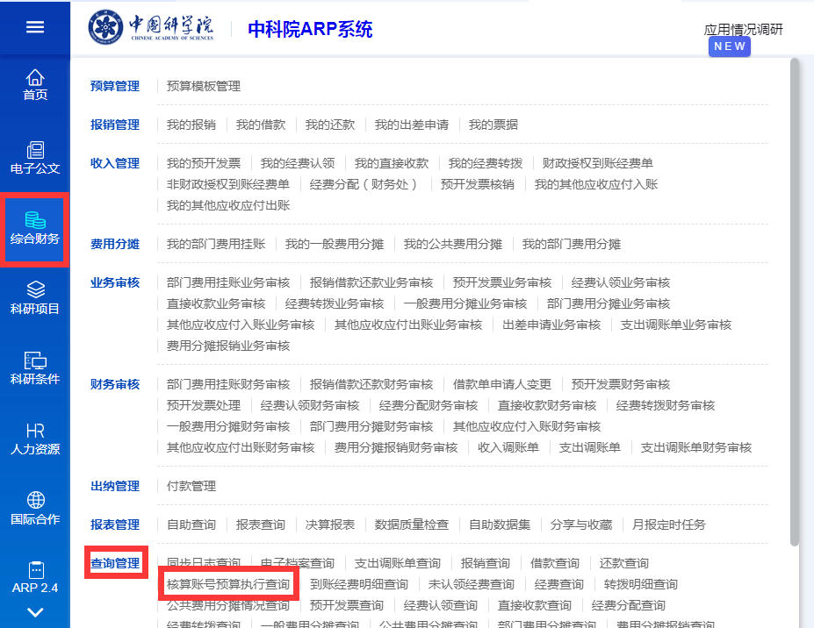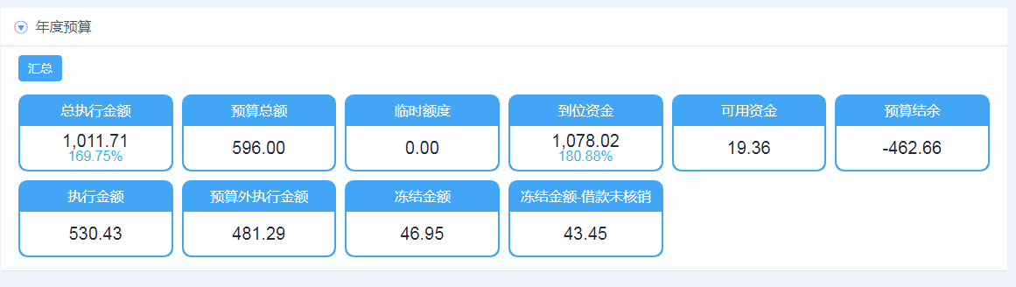
总执行金额=执行金额+预算外执行金额
预算金额为本课题预算金额
临时额度为新旧系统转换课题实际结余误差调整金额
到位资金为本课题实际到位的资金额
可用资金=到位资金+临时额度-执行金额-预算外执行金额-冻结金额
预算结余=预算总额+临时额度-执行金额-预算外执行金额-冻结金额
执行金额为本课题2019年（含）以后的课题支出金额
预算外执行金额为本课题2019年以前的课题支出金额
冻结金额=课题未支付的质保金+已填写但尚未完成财务审核的各种支出（如在草稿、业务审核状态的报销单借款单资产入库等）+冻结金额-借款未报销（未核销的借款）
冻结金额-借款未报销=课题已借款但尚未核销的支出

每项金额都可以点击查看明细
核算账号预算执行查询：对应每项预算科目可以查询具体执行情况

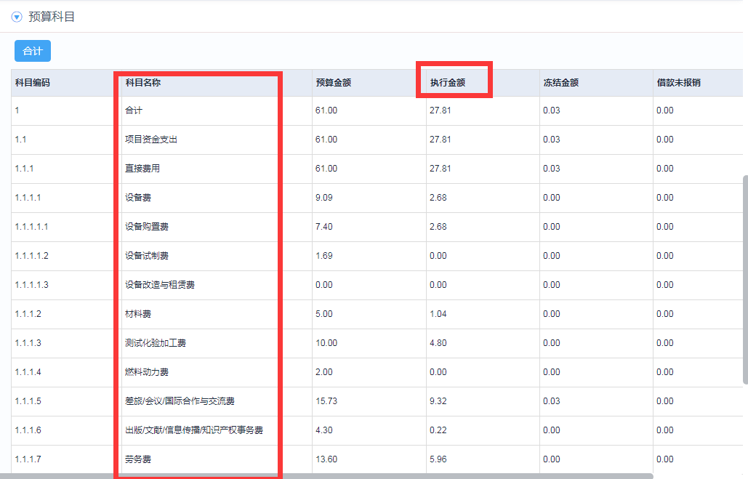
执行金额因系统原因只统计2019年（含）以后的支出
科目名称与每次报销时填写的预算科目关联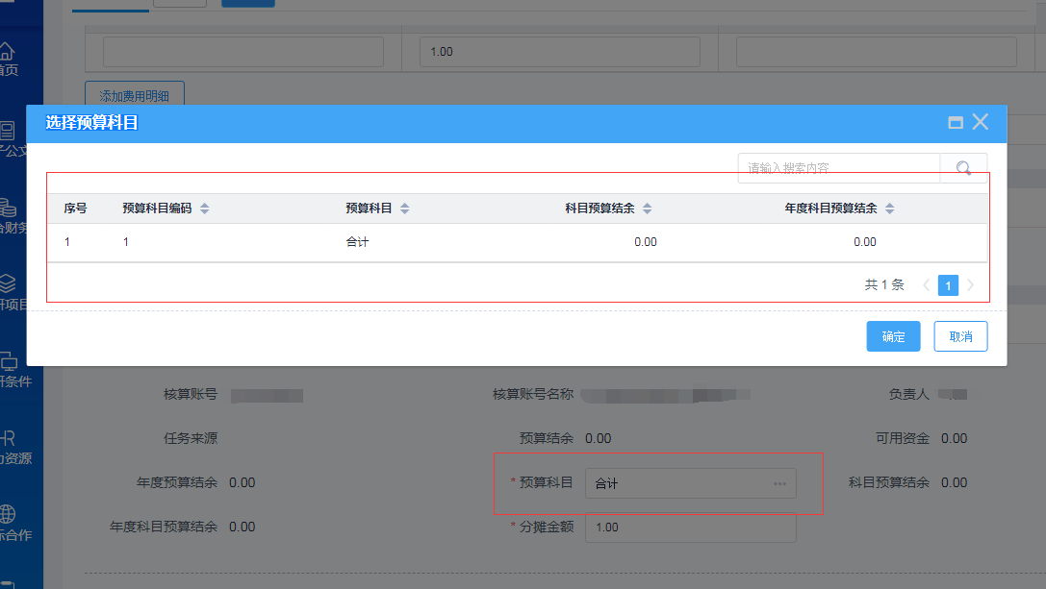

每项执行金额均可点击查看明细

